Úlohy na utorok

1. úloha: Jožko mal v škatuli 7 červených a 5 modrých pasteliek. Koľko pasteliek musí so zaviazanými očami vybrať, aby medzi nimi boli aspoň 2 červené a aspoň 3 modré.

2. úloha: Koľko štvorcov je na obrázku?
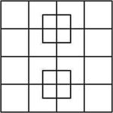

3. úloha: Keď som ja mal 4 roky, moja sestra mala o polovicu menej. Teraz mám 100 rokov. Koľko rokov má moja sestra?

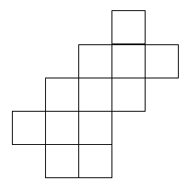
4. úloha: Rozdeľte útvar na a) dve b) štyri časti rovnakého tvaru a veľkosti.

